การรายงานการดำเนินงานของสำนักบริการเทคโนโลยีสารสนเทศ
ตามเกณฑ์ AUN-QA ปีการศึกษา 2568
Criteria 6: บริการสนับสนุนผู้เรียน (Student Support Service)
6.2 Both short-term and long-term planning of academic and non-academic support services are shown to be carried out to ensure sufficiency and quality of support services for teaching, research, and community service. (มีการวางแผนทั้งระยะสั้นและระยะยาวเกี่ยวกับการบริการสนับสนุนทั้งทางด้านวิชาการและไม่ใช่ด้านวิชาการเพื่อให้มั่นใจว่ามีการบริการสนับสนุนงาน (1) ด้านการสอน (2) ด้านการวิจัย และ (3) ด้านการบริการวิชาการที่เพียงพอและมีคุณภาพ)
แผนพัฒนานักศึกษา: ต้องมีแผนพัฒนานักศึกษาทั้งระยะสั้น (น้อยกว่า 3 ปี) และยาว (3 – 5 ปี) ครอบคลุมทั้งด้านวิชาการและไม่ใช่วิชาการที่ให้กับนักศึกษา เช่น การให้บริการห้องสมุด บริการติวเตอร์ การเทรนนิ่ง การจัดโครงการพัฒนานักศึกษา และอื่นๆ
สำนักบริการเทคโนโลยีสารสนเทศ ได้มีแผนการให้บริการทางด้านสารสนเทศแก่นักศึกษา ดังนี้
1. ระบบเครือข่าย : ให้บริการด้านบัญชีผู้ใช้งาน WiFi
2. ระบบอีเมล (Student Email)
- ให้บริการอีเมลภายใต้โดเมนของมหาวิทยาลัย (เช่น abcd.r68@rsu.ac.th)
- Google Workspace for Education : พื้นที่จัดเก็บข้อมูลบน Google Drive, Google Docs และ Meet สำหรับทำงานกลุ่ม
- Microsoft 365 Education : สิทธิ์การใช้งาน Outlook, Teams และพื้นที่ OneDrive สำหรับจัดเก็บเอกสารวิชาการ
3. การจัดซื้อซอฟต์แวร์ลิขสิทธิ์เพื่อการเรียนรู้ (Licensed Software)
- Microsoft Office 365 : นักศึกษาสามารถดาวน์โหลดโปรแกรม Word, Excel, PowerPoint มาติดตั้งในเครื่องส่วนตัวได้ฟรี
- Adobe Creative Cloud : สำหรับนักศึกษาทุกคนที่จำเป็นต้องใช้ซอฟต์แวร์ เพื่องานสร้างสรรค์ผลงาน
- MATLAB : ซอฟต์แวร์ลิขสิทธิ์สำหรับงานวิจัยและการวิเคราะห์ข้อมูลดั้งเดิม
4. การบริการห้องปฏิบิตการคอมพิวเตอร์เพื่อการเรียน
- SPSS ซอฟต์แวร์ลิขสิทธิ์สำหรับงานวิจัยและการวิเคราะห์ข้อมูลดั้งเดิม สามารถขอใช้งานได้ที่ห้องปฏิบัติการคอมพิวเตอร์ของส่วนกลางเท่านั้น
5. ระบบสารสนเทศทางการศึกษา (Educational Information Systems)
- ระบบรับสมัครนักศึกษาใหม่ admission online (Admission online system)
- ระบบจองกลุ่มเรียนเต็ม (Waiting List)
- ระบบงานบริการข้อมูลและระบบงานต่างๆ ผ่านระบบอินทราเน็ต (RSU intranet system)
- ระบบ RSU Service สำหรับนักศึกษา (RSU Service System (Student)
- RSU Connect สำหรับนักศึกษา (RSU Connect for Student)
- ระบบเช็คเกรด ตรวจสอบตารางเรียน (RSU Web portal System)
- ระบบประเมินการเรียนการสอน สำหรับนักศึกษาและอาจารย์ (Teaching Evalution System)
- ระบบรายงานตัวบัณฑิต (Online Information System for Registered Graduates)
- ระบบค้นหาสถานที่สอบและตารางสอบ https://itsc.rsu.ac.th/announce/
- ระบบลงทะเบียนขอใช้สิทธิ์โปรแกรม Microsoft Office 365
- ระบบเลือกตั้งออนไลน์สโมสรนักศึกษา ของมหาวิทยาลัยรังสิต
- ระบบบริหารจัดการวารสารและงานประชุมวิชาการ
- ระบบติดตามนักศึกษาทุน https://sc.rsu.ac.th/
- ระบบลงทะเบียนเข้าร่วมงาน (การประชุมวิชาการ รังสีเทคนิค)
- ระบบลงทะเบียนเข้าร่วมงาน (การประชุมวิชาการ RSU Conference)
- ระบบลงทะเบียนเข้าร่วมงาน (งานปฐมนิเทศต้อนรับนักศึกษาใหม่ระดับบัณฑิตศึกษา)
- ระบบลงทะเบียนเข้าร่วมงาน (The RSU International Series)
- ระบบจัดการสติ๊กเกอร์ยานพาหนะ

ทั้งนี้การเผยแพร่ข่าวต่างๆ ที่เกี่ยวข้องกับการให้บริการดังข้างต้น จะมีการประชาสัมพันธ์เผยแพร่ผ่านเว็บไซต์ และเฟซบุ๊ก (สทส.6.01 ถึง สทส.6.02) แสดงดังรูปต่อไปนี้

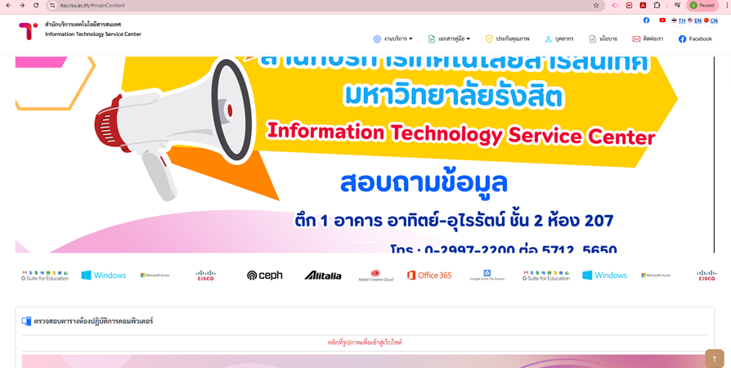

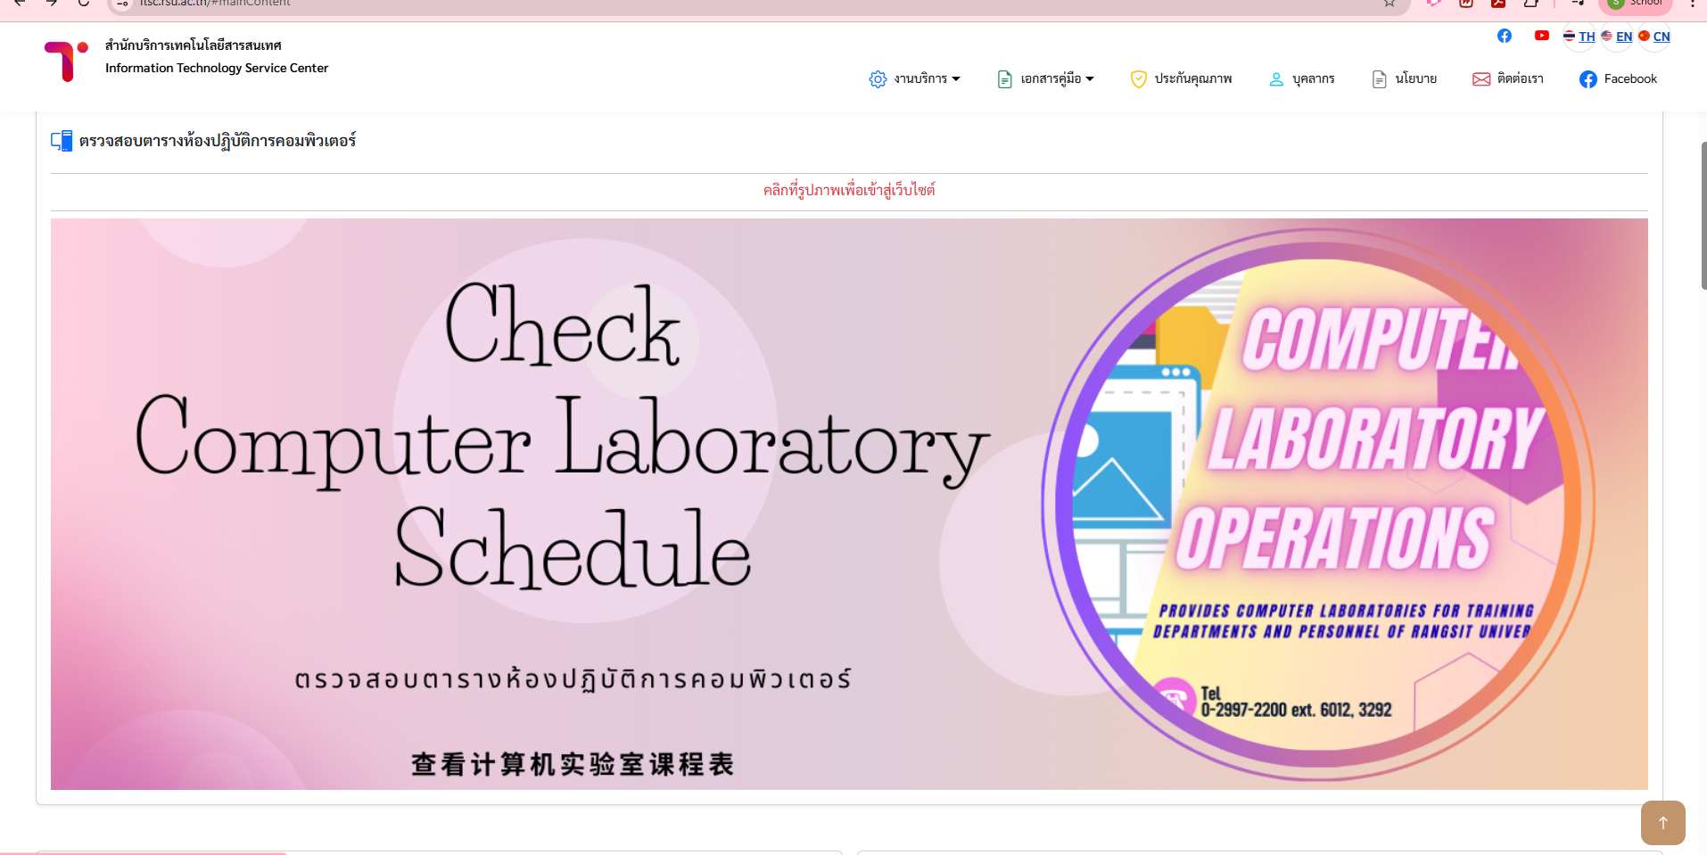

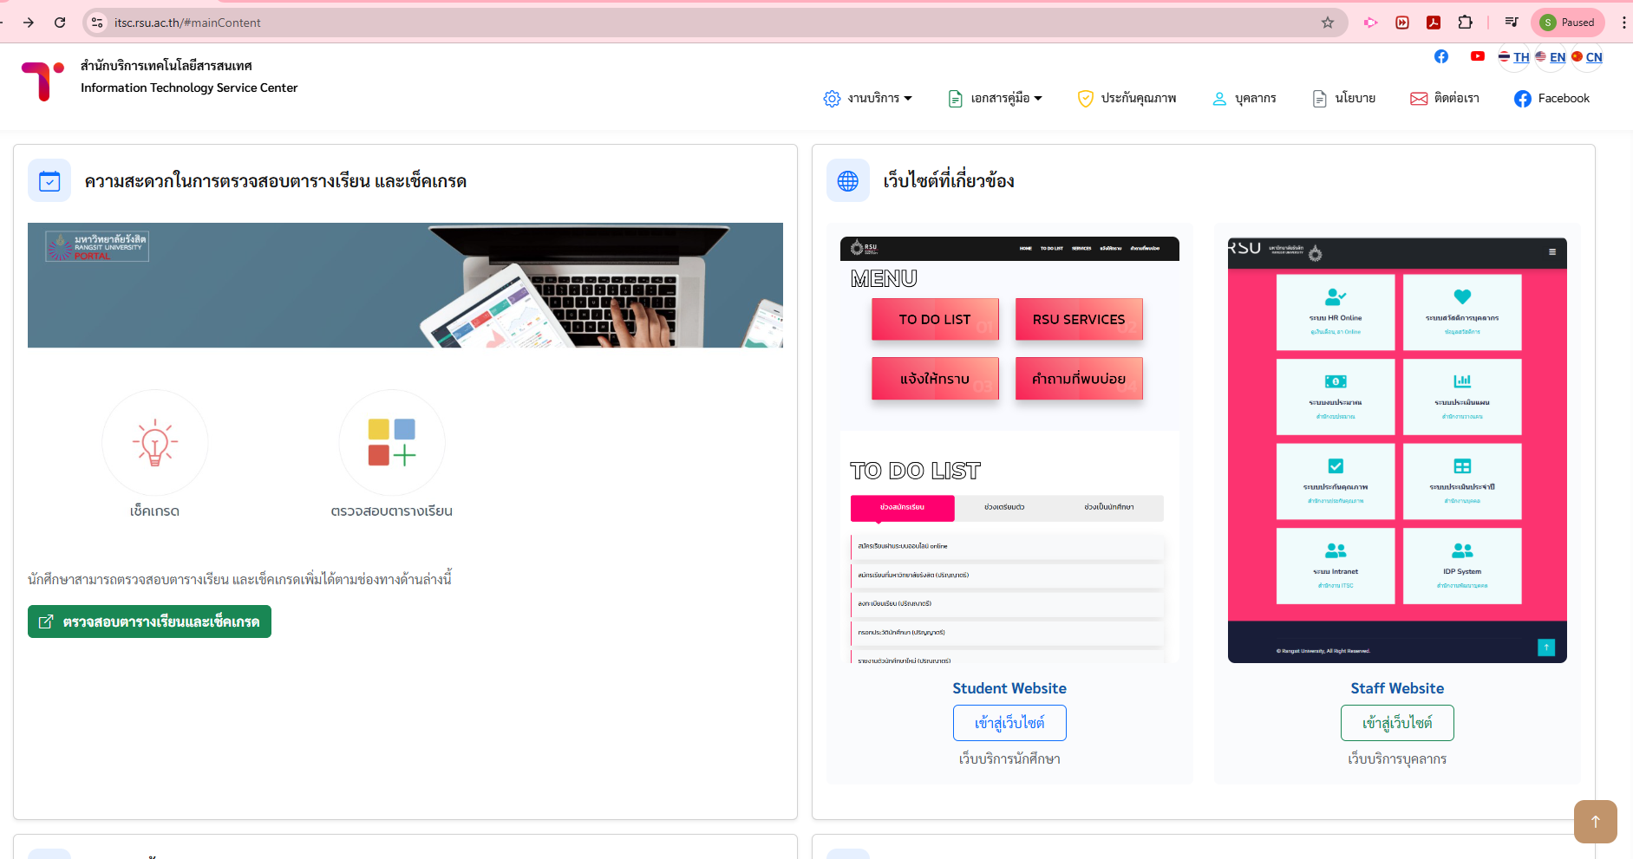

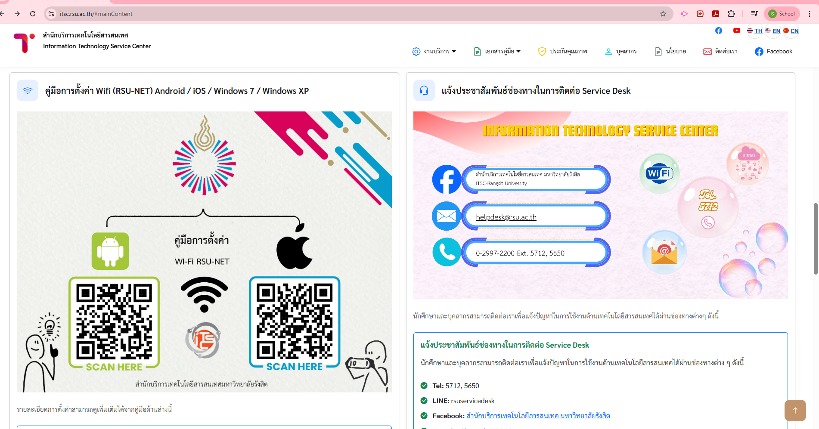

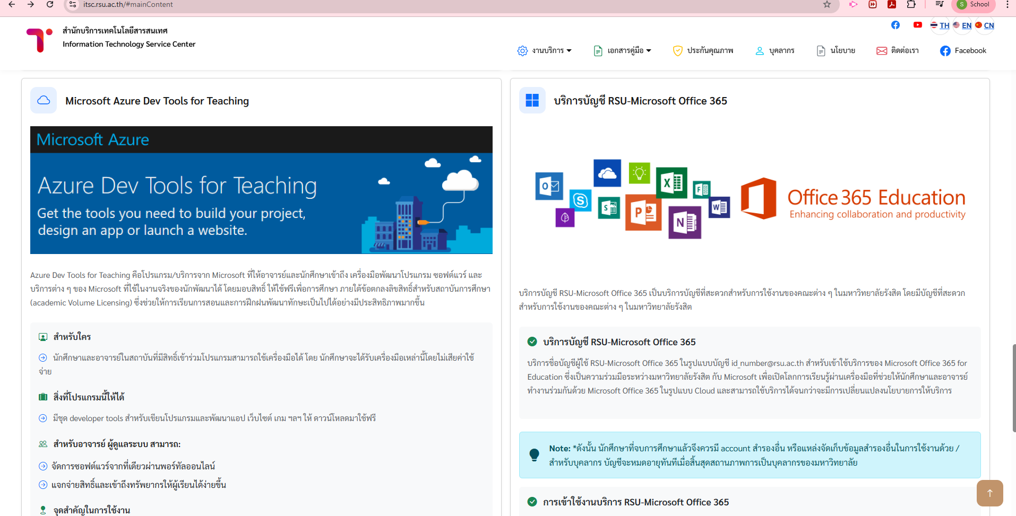

รูปที่ 6.2.1 การประชาสัมพันธ์เผยแพร่ผ่านเว็บไซต์ ของสำนักบริการเทคโนโลยีสารสนเทศ มหาวิทยาลัยรังสิต

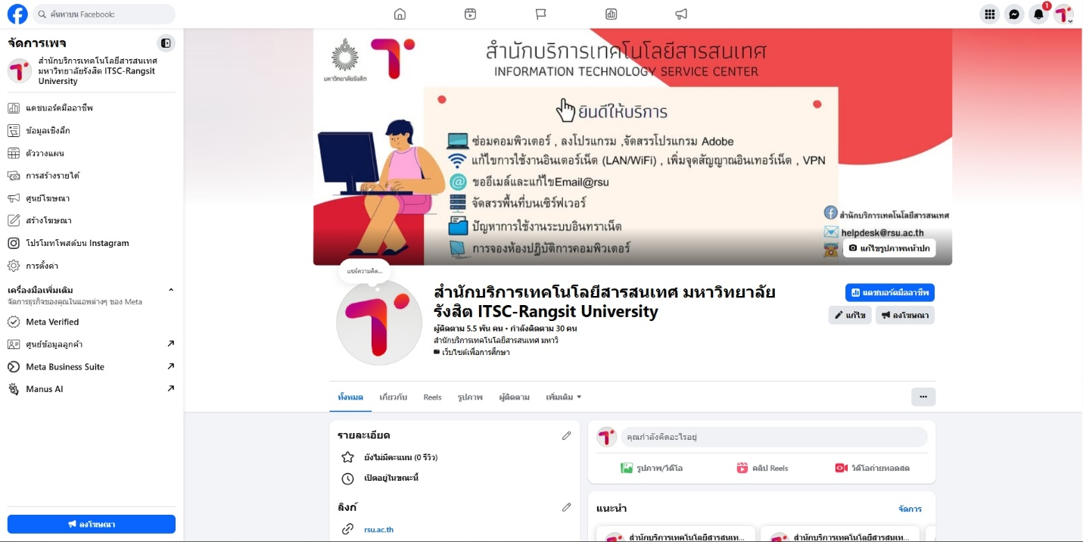

รูปที่ 6.2.2 การประชาสัมพันธ์เผยแพร่ผ่านเฟซบุ๊ก ของสำนักบริการเทคโนโลยีสารสนเทศ มหาวิทยาลัยรังสิต

หลักฐานอ้างอิง
สทส.R6.2.01 เว็บไซต์สำนักบริการเทคโนโลยีสารสนเทศ
https://itsc.rsu.ac.th/
สทส.R6.2.02 เฟซบุ๊กสำนักบริการเทคโนโลยีสารสนเทศ
https://www.facebook.com/rsu.itsc

